**JELOVNIK ZA SIJEČANJ 2025.**

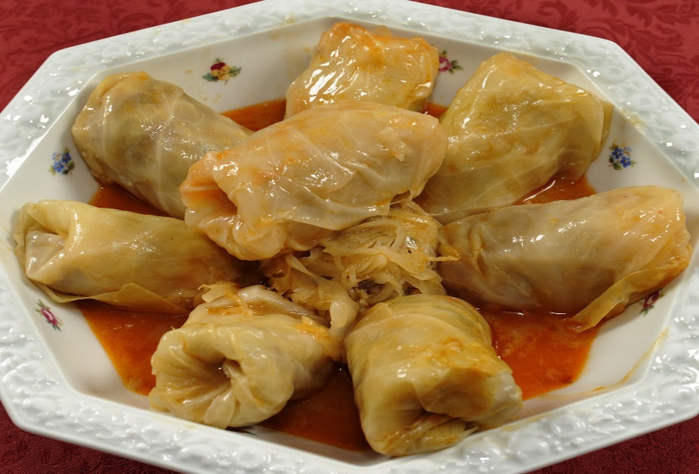

7.1 – TIJESTO S VRHNJEM – BANANKO

8.1. – GRAH VARIVO S KOBASICOM – RAŽENI KRUH

9.1. – RIŽOTO S PILEĆIM MESOM – SALATA – CRNI KRUH

10.1. – PIZZA – CEDEVITA

13.1. – PECIVO SA ŠUNKOM I SIROM – SOK

14.1. – PAŠTA ŠUTA – SALATA – KRUH

15.1. – BUREK – JOGURT

16.1. – RIŽA U UMAKU OD POVRĆA I MESA – CRNI KRUH

17.1. – MESNE OKRUGLICE U UMAKU OD RAJČICE – PIRE KRUMPIR – RAŽENI KRUH

20.1. - NAMAZ LINO LADA NA KRUHU – KAKAO

21.1. – GRAH I ZELJE S KOBASICOM – CRNI KRUH

22.1. – PILEĆI PAPRIKAŠ – TIJESTO – KRUH

23.1. – PEČENE PILEĆE BOCKE – MLINCI – SALATA – KRUH

24.1. - PILEĆI MEDALJONI – ŠARENI PIRE KRUMPIR – SALATA – RAŽENI KRUH

27.1. – GRIZ NA MLIJEKU – KEKS

28.1. – ŠPAGETI BOLONJEZ – SALATA – KRUH

29.1. – ROŠTILJ KOBASICE – KRPICE SA ZELJEM – CRNI KRUH

30.1. – VARIVO S MESOM I NOKLICAMA – RAŽENI KRUH

31.1. – RIBA – KRUMPIR S POVRĆEM - CRNI KRUH